***Orde van de dienst op zondag 22 mei 2022***

***- Rocate -***  *viering Heilig Avondmaal*

***Protestantse wijkgemeente Koningshof***

*Voorbereiding*

Orgelspel

Aansteken van de kaarsen en de gemeente bereidt zich in stilte voor op de dienst

Welkom door de liturg van dienst

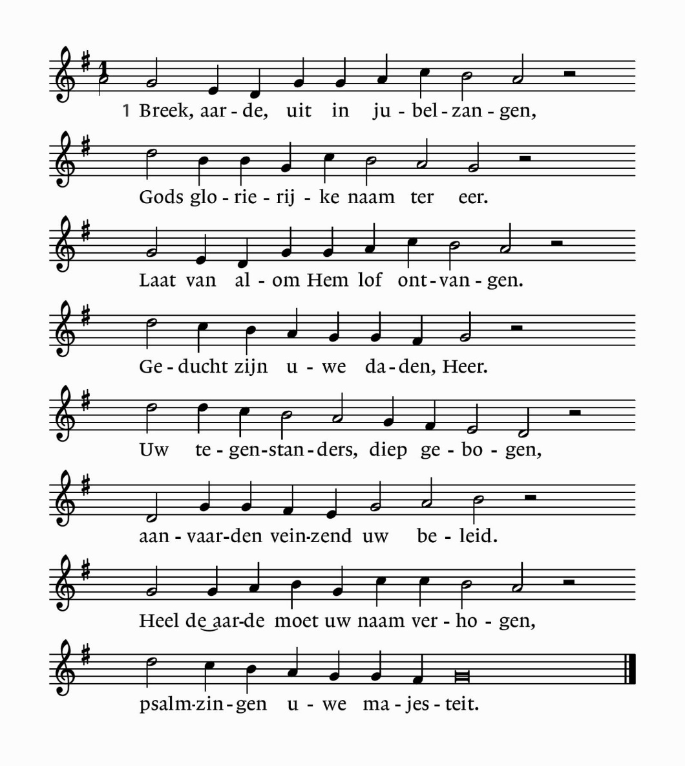 **Eerste Lied Psalm 66: 1 en 6**

6 Gij die God vreest, ik zal u spreken

van al wat aan mij is geschied.

Nauw richtte ik tot Hem mijn smeken,

of in mijn hart was reeds een lied.

Zou God mij hebben willen horen,

wanneer ik onrecht had beraamd?

Maar Hij nam mijn gebed ter ore,

Hij heeft mijn bidden niet beschaamd.

Bemoediging  
 voorganger: Onze hulp is in de Naam van de Heer  
 **gemeente:** **Die hemel en aarde gemaakt heeft,**

voorganger: Die trouw is tot in eeuwigheid

**gemeente:** **Die niet loslaat het werk dat Zijn hand**

**begon**

voorganger: Genade zij ons en vrede van God onze

Vader en van zijn Zoon Jezus Christus

**gemeente:** **Amen**

**Psalm 66: 7**

De naam des Heren zij geprezen!

Hij, die getrouw is en nabij,

heeft mijn gebed niet afgewezen.

De Heer is goed geweest voor mij.

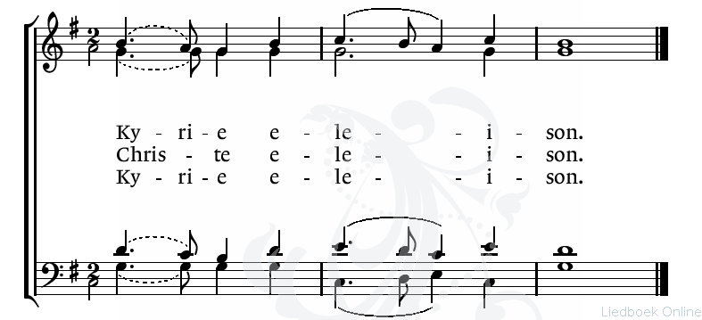

Smeekgebed, uitlopend op gezongen Kyrië

**Gloria-lied 314: 1, 2 en 3**

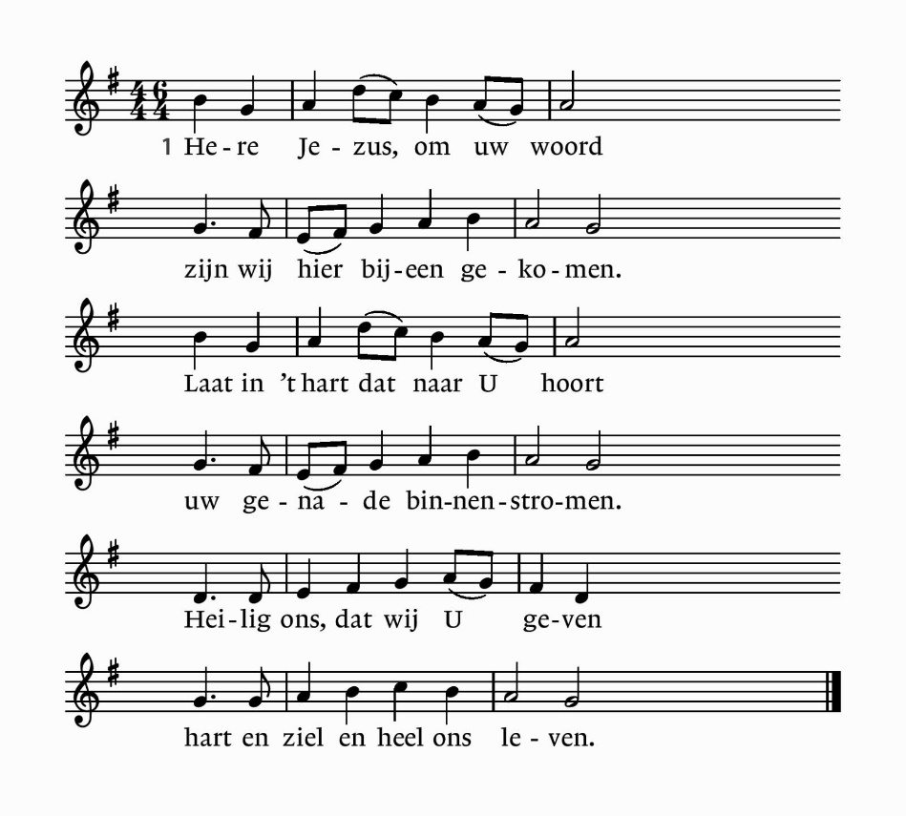

2 Ons gevoel en ons verstand

zijn, o Heer, zo zonder klaarheid,

als uw Geest de nacht niet bant,

ons niet stelt in ’t licht der waarheid.

’t Goede denken, doen en dichten

moet Gij zelf in ons verrichten.

3 O Gij glans der heerlijkheid,

licht uit licht, uit God geboren,

maak ons voor uw heil bereid,

open hart en mond en oren,

dat ons bidden en ons zingen

tot de hemel door mag dringen.

1

**Zondagsgebed**

Voorganger steekt de kinderkaars aan in verbondenheid met alle kinderen

Als er kinderen zijn, is daar een moment voor.

Eerste Schiftlezing Joël 2: 21 – 27

Wees niet bang meer, akkers, barst uit in gejubel,

want de HEER doet grote daden!

Wees niet bang meer, dieren van het veld,

want een kleed van groen bedekt de woestijn,

de bomen dragen volop vrucht,

vijgenboom en wijnstok geven hun rijkdom.

En jullie, kinderen van Sion, wees blij

en barst uit in gejubel om de HEER, jullie God,

want hij geeft regen om je te verkwikken,

hij laat de regen overvloedig op je neerdalen,

vroege regen en late regen, elk op de juiste tijd.

De dorsvloeren liggen weer vol met graan,

de perskuipen lopen over van wijn en olie.

Ik zal jullie schadeloosstellen voor de oogst van jaren die door al die zwermen sprinkhanen is opgevreten,

door mijn grote leger, dat ik op jullie had afgestuurd. Je zult weer volop te eten hebben, meer dan genoeg,

en je zult de naam van de HEER, je God, prijzen, want ik heb wonderbaarlijk met jullie gehandeld;

nooit zal mijn volk weer te schande gemaakt worden.

Dan zullen jullie inzien dat ik in Israëls midden ben, dat alleen ik, de HEER, jullie God ben;

nooit zal mijn volk weer te schande gemaakt worden.

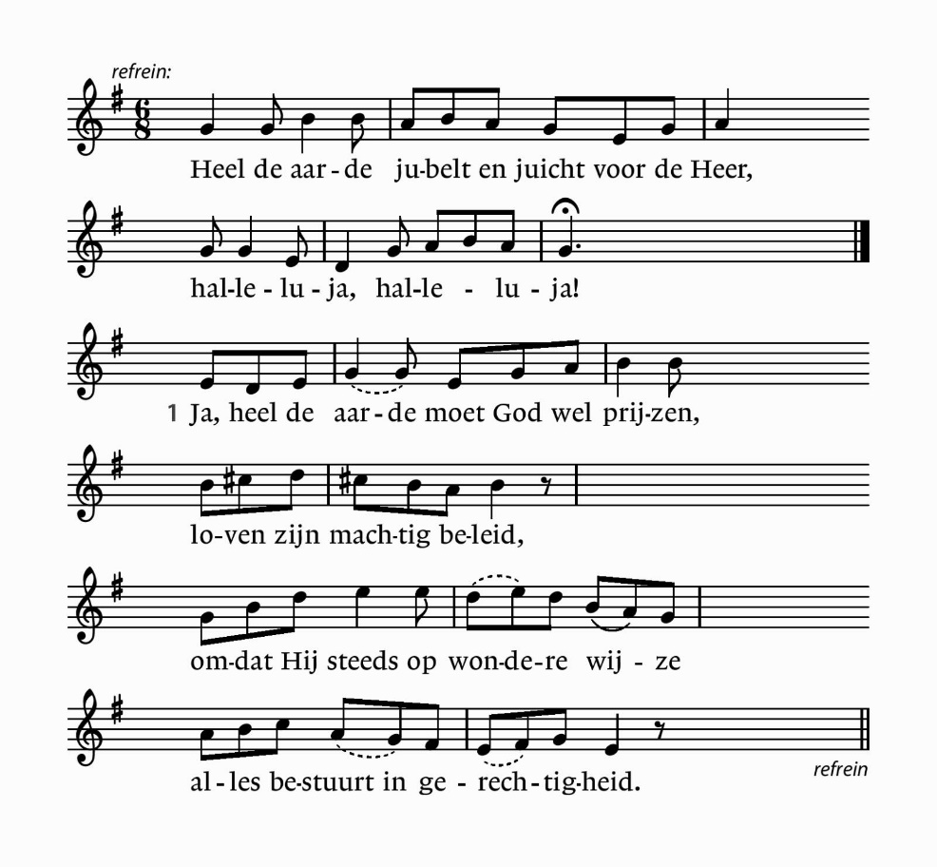**Lied 67a: 1, 2 en 3**

2 Hij is de God, die ons verblijdde,

die onze nood heeft verstaan;

die ons een hemels paasmaal bereidde

en zonder vrees door de wereld laat gaan.

Heel de aarde jubelt en juicht voor de Heer,

halleluja, halleluja!

3 Laat alle volken uw almacht vrezen,

aller lof zij U gewijd,

laat Heer, uw Naam bezongen wezen,

in aller eeuwen eeuwigheid.

Heel de aarde jubelt en juicht voor de Heer,

halleluja, halleluja!

Tweede Schriftlezing Johannes 14: 23 – 29

Jezus antwoordde: ‘Wanneer iemand mij liefheeft zal hij zich houden aan wat ik zeg, mijn Vader zal hem

liefhebben en mijn Vader en ik zullen bij hem komen

en bij hem wonen. Maar wie mij niet liefheeft, houdt zich niet aan wat ik zeg, en wat jullie mij horen zeggen, zijn niet mijn woorden, maar de woorden van de Vader door wie ik gezonden ben. Dit alles zeg ik tegen jullie nu ik nog bij jullie ben. Later zal de pleitbezorger, de heilige Geest die de Vader jullie namens mij zal zenden, jullie alles duidelijk maken en alles in herinnering brengen wat ik tegen jullie gezegd heb.

Ik laat jullie vrede na; mijn vrede geef ik jullie, zoals de wereld die niet geven kan. Maak je niet ongerust en verlies de moed niet. Jullie hebben toch gehoord dat ik zei dat ik wegga en bij jullie terug zal komen? Als je me liefhad zou je blij zijn dat ik naar mijn Vader ga, want de Vader is meer dan ik. Ik vertel jullie dit nu, voordat het gebeurt, zodat jullie het geloven wanneer het zover is.

2

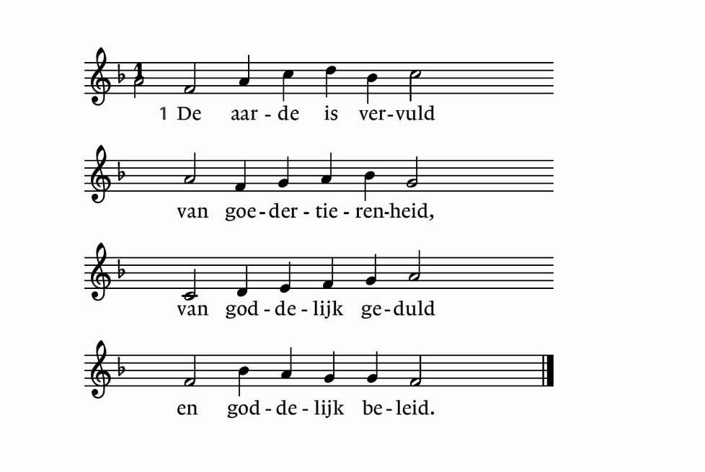**Lied 650** in beurtzang, 1, 4 en 7 allen - 2 en 5 vrouwen – 3 en 6 heren

2 Gods goedheid is te groot 3 Zij daalt als vruchtbaar zaad

tot in de groeve af voor het geluk alleen,

omdat zij niet verlaat zij gaat in alle nood

wie toeven in het graf. door heel het leven heen.

4 Omdat zij niet vergeet 5 De sterren hemelhoog

wie godverlaten zijn: zijn door dit zaad bereid

de wereld hemelsbreed als dienaars tot de oogst

zal goede aarde zijn. der goedertierenheid.

6 Het zaad der goedheid Gods, 7 Al gij die God bemint

het hoge woord, de Heer, en op zijn goedheid wacht,

valt in de voor des doods, de oogst ruist in de wind

valt in de aarde neer. als psalmen in de nacht

Verkondiging

**Lied Hemelhoog 321: 1 , 2 en 5**

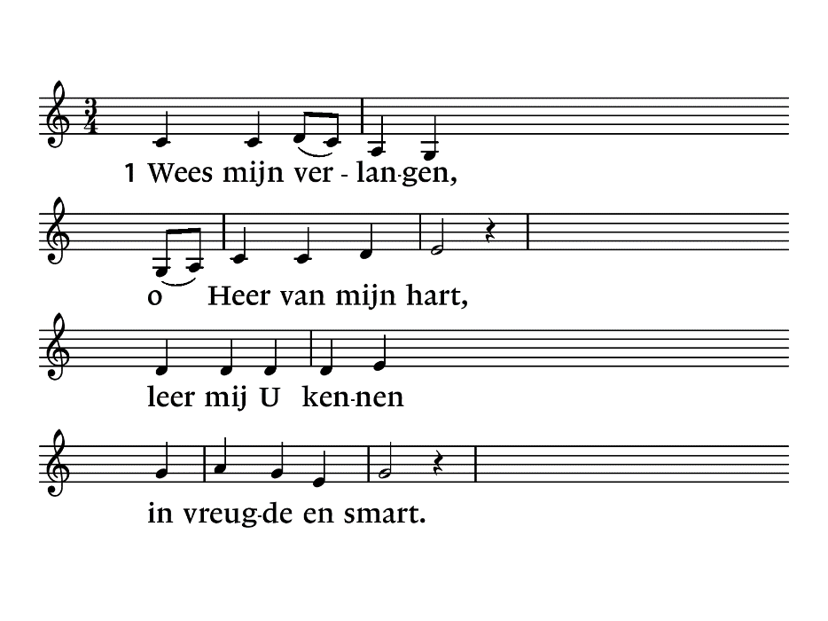

2 Geef mij uw wijsheid, 5 Hemelse Koning,

uw woorden van eer, die het kwaad overwon,

dat ik in U blijf als ik daar kom

en U in mij Heer, in het licht van uw zon,

U als mijn Vader stralend van vreugde,

en ik als uw kind getooid als een bruid,

dat in uw armen gaat mijn verlangen

geborgenheid vindt. nog meer naar U uit.

***Dienst van de Tafel, gebeden en de gaven***

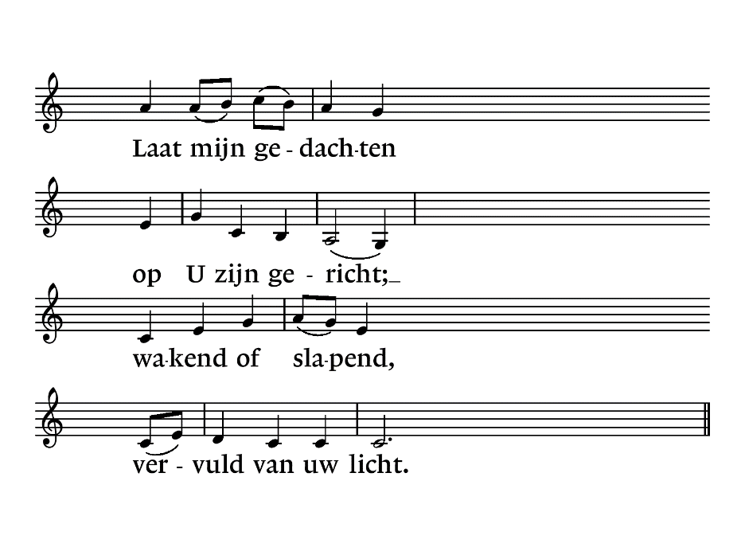Mededelingen en toelichting op de collecten

1e Diaconie; Heilig Avondmaal, Diaconale

Ondersteuning Vluchtelingenhulp Maassluis

2e Kerk; pastoraat

3e Diaconie; plaatselijke ondersteuning Diaconie

Voorbeden en stilgebed

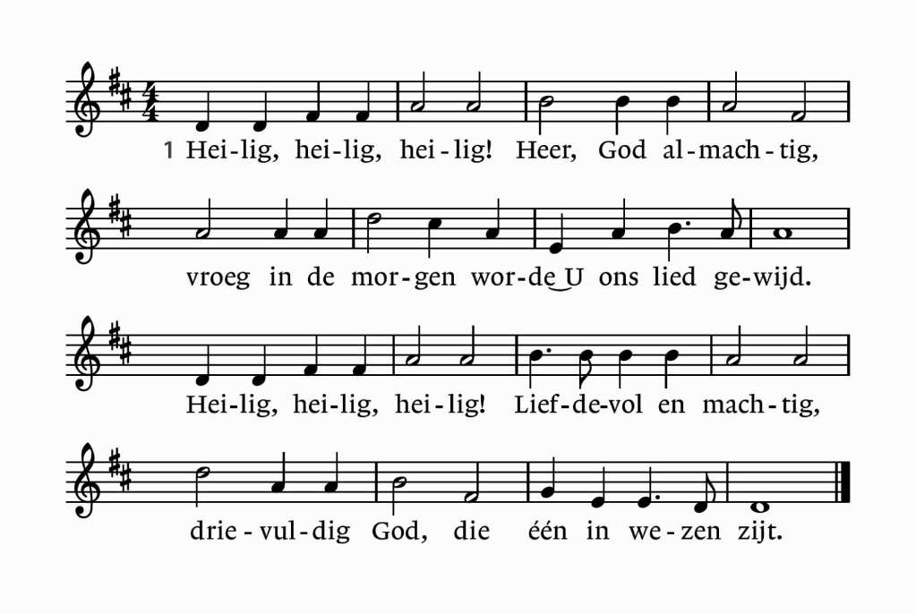**Lied 405: 1 en 4**

4 Heilig, heilig, heilig! Heer, God almachtig

hemel, zee en aarde verhoogt uw heerlijkheid.

Heilig, heilig, heilig! Liefdevol en machtig,

drievuldig God, die één in wezen zijt.

Uitnodiging en uitleg

Tafelgebed

Gesproken **Onze Vader**

Vredegroet

Instellingswoorden

3

V: Christus heeft zijn liefde voor ons bezegeld, op de avond voor zijn dood, toen hij het brood nam,

het zegengebed uitsprak, en het brood brak, (breek) en zei: ‘Neem, eet, dit is mijn lichaam.’

Toen nam hij de beker, (schenk), sprak de dankzegging uit en zei: ‘Drink allen hieruit, dit is mijn

bloed, het bloed van het verbond, dat voor velen wordt vergoten tot vergeving van zonden.’

*Komt dan aan tafel, alles is gereed!*

**A: Zijn dood gedenken wij,  
 Zijn opstanding belijden wij**

**Zijn toekomst verwachten wij  
 Maranatha!**

Brood en wijn uitdelen, tijdens het delen zingen/ luisteren we **Ubi Caritas, Lied 568a**

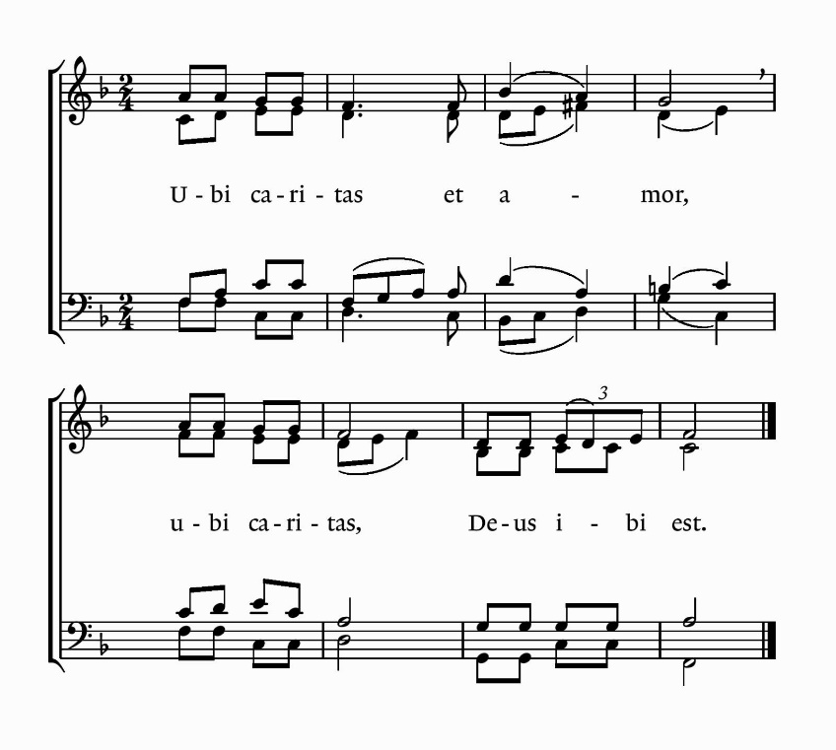

Dankgebed

*Besluit van de dienst*

**Lied 418: 1, 2 en 3**

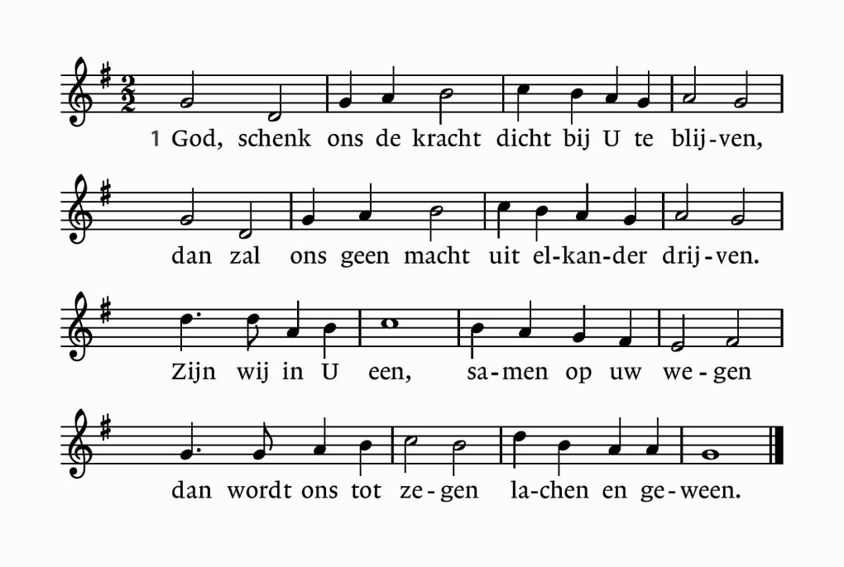 2 Niemand kan alleen,

Heer, uw zegen dragen;

zegen drijft ons heen

naar wie vrede vragen.

Wat Gij schenkt wordt meer

naar gelang wij delen,

horen, helpen, helen, –

vruchtbaar in de Heer.

3 Vrede, vrede laat

Gij in onze handen,

dat wij die als zaad

dragen door de landen,

zaaiend dag aan dag,

zaaiend in den brede,

totdat in uw vrede

ons hart rusten mag.

Wegzending en zegen

4